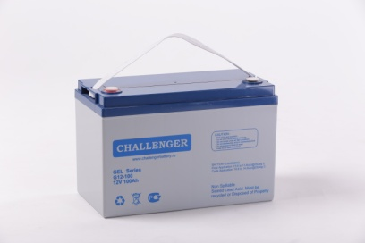**Challenger G12-100H** – герметизированная необслуживаемая аккумуляторная батарея (VRLA), тип GEL. Серия G12 разработана для использования в источниках бесперебойного питания, системах безопасности, медицине, системах связи, в альтернативной энергетике (солнечные панели, ветрогенераторы, установки бесперебойного питания. Срок службы – 15 лет. Соответствует стандартам IEC, JIS.

|  |  |  |  |  |  |  |
| --- | --- | --- | --- | --- | --- | --- |
| **Модель** | **Емкость, Ач** | | **Габариты, мм** | | | **Вес, кг** |
| **C10, 1,80 В/эл** | **C20, 1,75 В/Эл** | **Д** | **Ш** | **В** |
| G12-100H | 100,0 | 105,8 | 328 | 172 | 220 | 29,0 |

|  |  |
| --- | --- |
| **Напряжение** | 12В |
| **Максимальный ток разряда** | 1000А (5 сек) |
| **Внутреннее сопротивление** | 5,5 мОм |
| **Диапазон рабочих температур** | Разряд: -20⁰С…+60⁰С |
|  | Заряда: -15⁰С…+50⁰С |
|  | Хранение: -20⁰С…+60⁰С |
| **Напряжение заряда (буф. режим)** | 13,6-13,8В (25⁰С) |
| **Максимальный ток заряда** | 30,0 A |
| **Уравнительный заряд и режим циклирования** | 14,2-14,4В (25⁰С) |
| **Саморазряд** | < 3% / мес.. |
| **Терминалы** | F12 (болт М8) |
| **Корпус** | ABS (UL94-HB). Доступно в корпусе UL94-HB (V0) (по запросу) |
| **Положительный электрод** | решетчатая пластина, диоксид свинца |
| **Отрицательный электрод** | решетчатая пластина из свинцово-кальциево-оловянистого сплава |
| **Свинец** | 99,998% чистоты |
| **Сепаратор** | стекловолокно |

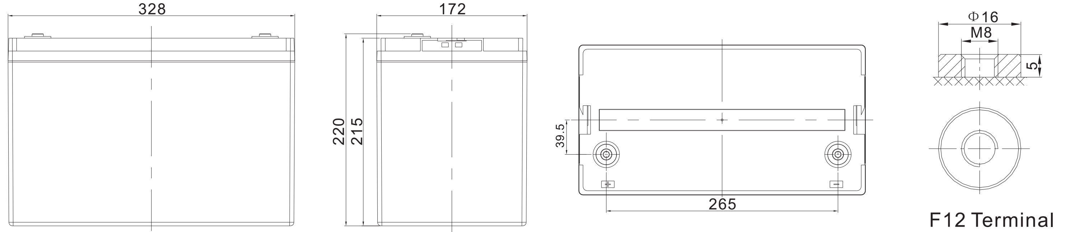

|  |  |  |  |  |  |  |  |  |  |  |  |
| --- | --- | --- | --- | --- | --- | --- | --- | --- | --- | --- | --- |
| **Разряд постоянным током, А (25℃)** | | | | | | | | | | | |
|  | **10мин** | **15мин** | **30мин** | **1ч** | **2ч** | **3ч** | **4ч** | **5ч** | **8ч** | **10ч** | **20ч** |
| **1.60V** | 240.7 | 181.3 | 104.9 | 62.2 | 37.3 | 27.4 | 22.2 | 18.8 | 12.5 | 10.7 | 5.47 |
| **1.65V** | 233.6 | 176.5 | 102.6 | 61.0 | 36.7 | 27.0 | 21.9 | 18.5 | 12.4 | 10.6 | 5.42 |
| **1.70V** | 224.2 | 170.3 | 99.6 | 59.5 | 36.0 | 26.5 | 21.6 | 18.3 | 12.2 | 10.4 | 5.36 |
| **1.75V** | 212.0 | 162.2 | 95.6 | 57.5 | 35.0 | 25.9 | 21.1 | 17.9 | 12.0 | 10.2 | 5.29 |
| **1.80V** | 196.4 | 151.7 | 90.4 | 54.9 | 33.8 | 25.0 | 20.4 | 17.4 | 11.7 | 10.0 | 5.18 |
| **1.85V** | 177.0 | 138.5 | 83.8 | 51.5 | 32.1 | 23.9 | 19.6 | 16.7 | 11.3 | 9.69 | 5.05 |
|  | | | | | | | | | | | |
| **Разряд постоянной мощностью, Вт (25℃)** | | | | | | | | | | | |
|  | **10мин** | **15мин** | **30мин** | **1ч** | **2ч** | **3ч** | **4ч** | **5ч** | **8ч** | **10ч** | **20ч** |
| **1.60V** | 415.3 | 321.7 | 193.4 | 118.0 | 71.7 | 53.0 | 43.3 | 36.7 | 24.8 | 21.3 | 10.9 |
| **1.65V** | 413.6 | 319.9 | 192.0 | 117.1 | 71.1 | 52.7 | 43.0 | 36.5 | 24.7 | 21.1 | 10.9 |
| **1.70V** | 401.4 | 311.2 | 187.3 | 114.5 | 70.0 | 51.8 | 42.4 | 36.0 | 24.4 | 20.9 | 10.8 |
| **1.75V** | 386.4 | 300.7 | 181.7 | 111.2 | 68.4 | 50.8 | 41.6 | 35.3 | 24.0 | 20.5 | 10.6 |
| **1.80V** | 364.3 | 285.3 | 173.6 | 106.7 | 66.3 | 49.3 | 40.4 | 34.5 | 23.4 | 20.1 | 10.4 |
| **1.85V** | 334.1 | 264.1 | 162.5 | 100.8 | 63.4 | 47.4 | 38.9 | 33.2 | 22.7 | 19.5 | 10.2 |